SERVICO PÚBLICO FEDERAL
Conselho de Arquitetura e Urbanismo do Brasil

Gerência Geral

PORTARIA GERÊNCIA GERAL Nº 27, DE 13 DE MARÇO DE 2018

Promove substituição temporária no Quadro de Pessoal Efetivo do CAU/BR, e dá outras providências.

O Gerente Geral do Conselho de Arquitetura e Urbanismo do Brasil (CAU/BR), no uso das atribuições que lhe confere a Portaria PRES nº 55, de 21 de fevereiro de 2014, atendendo ao disposto na Portaria Normativa nº 33, de 17 de abril de 2015, combinada com a Portaria Normativa nº 48, de 11 de agosto de 2016, e tendo em vista o contido no Memorando nº 004/2018-SGM-CAU/BR de 12 de março de 2018 e tendo em vista a Portaria Presidencial nº 207, de 31 de outubro de 2017.
RESOLVE:

Art. 1º. Promover a seguinte substituição temporária no Quadro de Pessoal Efetivo do CAU/BR:
SUBSTITUÍDO:

Nome: Laís Ramalho Maia
Emprego: Nível Superior - 602 - Analista Técnica de Órgãos Colegiados com Ênfase em Prática Profissional
Lotação: Secretaria Geral da Mesa
Salário: R$ 8.462,83
Período de Afastamento: a partir de 12/03/2018

SUBSTITUTO:

Nome: Viviane Nota Machado
Emprego: Profissional de Suporte Técnico - PST / Ocupação: Assistente Administrativa
Lotação: Secretaria Geral da Mesa
Período de substituição: a partir de 12/03/2018 até a contratação do novo Profissional Analista Su erior - PAS / Ocu a ão: Analista Técnico ara o setor.
Remuneração por substituição:
[ X ] Remuneração correspondente ao emprego objeto da substituição
(Portaria Normativa nº 48, de 11/08/2016, art. 3º e Portaria Normativa nº 33, de 17/04/2015, art.
3º, inciso li .
[ ] Gratificação de 30% (trinta por cento) do salário base do substituído
(Portaria Normativa nº 48, de 11/08/2016, art. 3º e Po ia Normativa nº 33, de 17/04/2015, art. 3º, inciso ₁ •

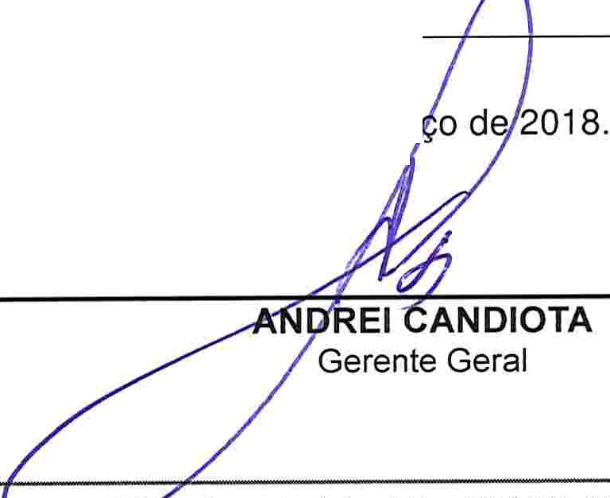Setor comercial sul (SCS), Quadra 2, sr coe - Ed rra oou rada, Salas 401 a 409 j CEP: 70.300·902 e rasilia/ Of j relefone,, (61) 3.204-9500

Art. 2º. Esta Portaria entra em vigor nesta data.
Brasília, 13 de mar
www.cau br.gov.br

Memo. nº 004/2018-SGM-CAU/BR

Brasília-DF, 12 de março de 2018.

Ao Senhor Gerente Geral

Assunto: Regime de dedicação cumulativa de atividades

- Para os fins do artigo 3° da Portaria Normativa CAU/BR nº 35, de 7 de maio de 2015, informo a seguinte acumulação de atividades de pessoal a serviço da SGM-CAU/BR:

Colaboradora: Viviane Nota Machado
Emprego: Profissional de Suporte Técnico - Assiste nte Administrativo
Lotação: Secretaria Geral da Mesa (SGM)
Emprego cumulativo: Nível Superior - Cargo 602 - Analist a Técnico de Órgãos Colegiados - Com
Ênfase em Prática Profissional
Salário: R$ 8.462,83
Motivo: cargo vago (aguardando contratação de Analista)
Período: indeterminado
Termo inicial: 12/03/2018
Termo final: até a contratação do novo Profissional Analista Superior - PAS / Ocupação: Analista
Técnico para o setor

- Neste período a Assistente, Viviane Nota Machado, fará acumulação das atividades do emprego de provimento efetivo originário relacionado às atividades da SGM-CAU/BR.

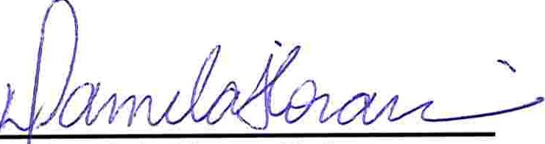Atenciosamente,

Daniela Demartini
Secretá ia Geral da Mesa do CAU/BR
, em artint
(j)afl Çil,- ral da l-A:!ª
secretanade _c..rqu_\te \J/SI\
conse\no d 0 srasil ·
\.)r'oanisl'T⁰l

Ciente:

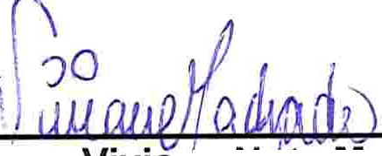Viviane NGta Machado
0 s§istente

SERVIÇO PÚBLICO FEDERAI.
Conselho de Arq uitetura e Urbanismo do Brasil

Secretaria Geral da Mesa

setor comercial sul (ses), Quadra 2, Bloco e - Ed. Serra Dourada, Salas 401 a 409 1 CEP: 70.300-902 Brasília í DFI Telefone: (61) 3204-9500
www.caubr.gov.br

